ЛАБОРАТОРНА РОБОТА №2

«Microsoft Word. Створення науково-технічних документів»

Студента групи КН-12

Бурчак М.В

Викладач:

Тимченко О.В.

**Мета роботи**: Створювати у текстовому документі таблиці, діаграми, вводити математичні вирази та їх редагувати.

**Хід виконання**: виконав 3 завдання, результати виконання прикріпленні нижче.

**Контрольні питання:**

1)Способи створення таблиць: створення таблиці в документі за допомогою мишки; визначення розмірів таблиці за допомогою діалогового вікна де вказується стовпці і рядки; визначення розмірів таблиці за допомогою мишки та випадаючих меню.

2)Інтервал між клітинками, наприклад помаранчевою стрілкою внизу, розташовано між клітинками. Клацніть таблицю. На вкладці Макет у групі Вирівнювання натисніть кнопку Поля клітинок, а потім виконайте необхідні дії в діалоговому вікні Параметри таблиці.

3)Виділіть клітинки, які потрібно об'єднати. У групі вкладок Робота з таблицями на вкладці Макет у групі Об'єднання клацніть Об'єднати клітинки.

4)Виділіть клітинки з текстом, який потрібно вирівняти.На вкладці Основне виберіть один із таких параметрів вирівнювання:Щоб вирівняти текст по вертикалі, натисніть кнопку Вирівнювання зверху , Вирівнювання посередині або Вирівнювання знизу.

5)Помістивши точку вставки в клітинку, виберіть «Таблиця» > «Параметри таблиці» > «Налаштування таблиці». У пункті «Рамка навколо таблиці» вкажіть необхідні параметри ширини, типу, кольору, відтінку та зазору.

6)На вкладці Вставлення у групі Ілюстрації виберіть пункт Діаграма. У діалоговому вікні Вставлення діаграми виберіть діаграму та натисніть кнопку OK. Введіть дані в електронну таблицю, яка автоматично відкриється з діаграмою.

7)Щоб змінити розмір вручну, клацніть діаграму, а потім перетягніть маркери змінення розміру до потрібного розміру.

8)Виберіть таблицю. Поруч із пунктом Конструктор таблиць перейдіть до розділу Макет > Сортування.

9)Щоб вставити рядок, натисніть кнопку Вставити вище або Вставити нижче. Щоб вставити стовпець, натисніть кнопку Вставити вліво або Вставити вправо.

10)Якщо ви увійшли Формули масиву для однієї клітинки, виберіть клітинку, натисніть клавішу F2, внесіть потрібні зміни та натисніть сполучення клавіш Ctrl + Shift + Enter

ЗАВДАННЯ 1

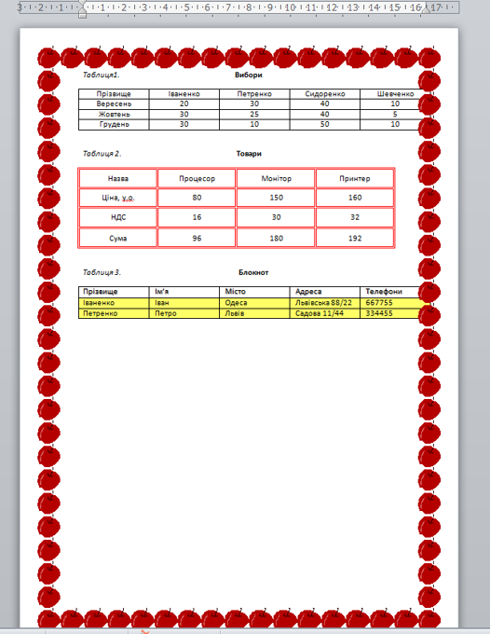

ЗАВДАННЯ 2

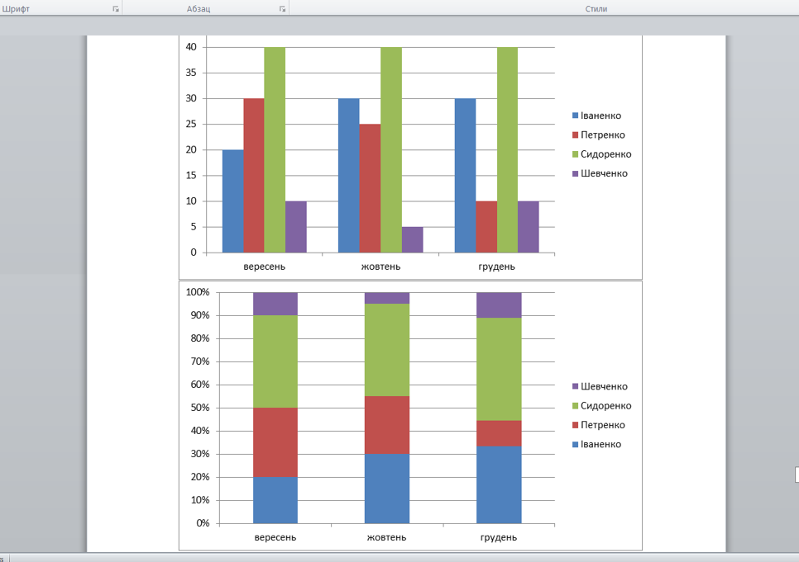

ЗАВДАННЯ 3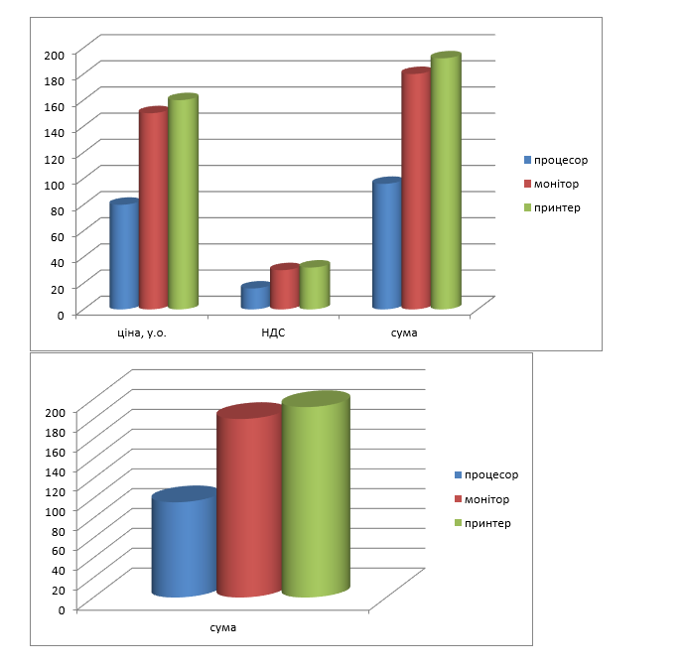

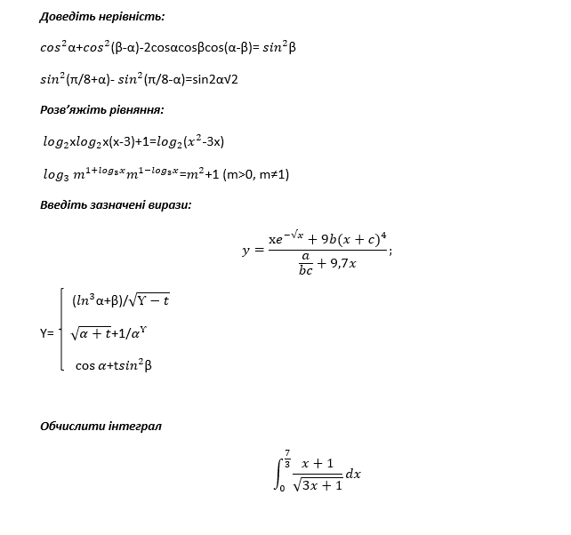

**Висновок**: Під час виконання лабораторної роботи я збагатився новими знаннями та покращив свої навички в роботі з таблицями, діаграмами та формулами у Microsoft Word.